摘 要

人类现已进入21世纪，科技日新月异，经济、信息等方面都取得了长足的进步，特别是信息网络技术的飞速发展，对政治、经济、军事、文化等方面都产生了很大的影响。

利用计算机网络的便利，开发一套基于java的大学生信息管理系统，将会给人们的生活带来更多的便利，而且在经济效益上，也会有很大的便利!这可以节省大量的时间和金钱。学生信息管理系统是学校不可缺少的一个环节，其内容直接关系到学生、教师和管理者。系统主要完成个人中心、学生管理、教师管理、公告通知管理、课程类型管理、课程信息管理、选课信息管理、课程成绩管理、毕业信息管理、学生考勤管理、综合素质管理等功能。方便管理员随时随地，只要计算机联网，就可以对学生信息进行管理。同时，也可以方便的查询自己的学生信息。

本论文对学生信息管理系统的需求分析、功能设计、系统设计进行了详细的阐述，并对系统的总体设计进行了阐述，并对各功能的实现和主要功能进行了说明，并附上了相应的操作界面图。

关键词:学生信息；java;

Abstract

Human beings have entered the 21st century, science and technology are changing with each passing day, economy, information and other aspects have made great progress, especially the rapid development of information network technology, has had a great impact on politics, economy, military, culture and other aspects.

Using the convenience of computer network, the development of a set of college students based on java information management system, will bring more convenience to people's life, and in economic benefits, there will be great convenience! This can save a lot of time and money. Student information management system is an indispensable link of the school, its content is directly related to the students, teachers and managers. The system mainly completes the functions of individual center, student management, teacher management, announcement management, course type management, course information management, course selection information management, course performance management, graduation information management, student attendance management, comprehensive quality management and so on. Convenient administrator anytime, anywhere, as long as the computer network, you can manage student information. At the same time, it is also convenient to query their own student information.

In this paper, the demand analysis, function design, system design of the student information management system is elaborated, and the overall design of the system is elaborated, and the realization of each function and the main function of the description, and attached the corresponding operation interface diagram.

**Key words:** student information; java;

目 录

第一章 绪 论 1

1.1研究背景 1

1.2研究目的及意义 1

1.3研究方法 2

第二章 开发平台及环境简介 3

2.1java技术 3

2.2 SpringBoot框架 3

2.3 MySQL数据库 3

2.4 B/S体系结构介绍 4

第三章 系统分析 5

3.1可行性分析 5

3.1.1技术可行性 5

3.1.2经济可行性 5

3.1.3操作可行性 5

3.2需求分析 5

3.3系统流程的分析 7

3.3.1 登录流程 7

3.3.2系统操作流程 8

第四章 系统设计 10

4.1总体功能设计 10

4.2 数据库E-R图设计 10

4.3数据库的表的设计与开发 12

第五章 系统运行 19

5.1系统登录实现 19

5.2管理员模块实现 20

5.3学生管理实现 22

5.4教师管理实现 23

第六章 系统测试 27

6.1 系统测试运行环境 27

6.2 系统测试 27

6.3 测试运行记录 28

6.4系统运行与维护 28

结 论 30

参考文献 31

致 谢 32

# 第一章 绪 论

## 1.1研究背景

随着社会和经济的快速发展，信息技术已经迈入了新一代人工智能时代，人类的生活水平也随之水涨船高。随着计算机和互联网的广泛应用，人类对于使用智能技术进行信息管理的能力也越来越强。纵观全球，目前各大企事业单位逐步引入了多计算机技术。因工作种类繁多，工作繁杂，要确保各层次工作能顺利、有条不紊地进行，必须要建立一个管理制度。为了使这一问题得到更好的解决，一个功能强大、使用方便、操作简便、人性化的学生信息管理系统应运而生。随着网络的快速普及，使得学生信息管理系统可以被全面、广泛的运用。它使得传统的管理系统向电子化、智能化、综合化方向发展，实现集中管理、分散操作、共享信息。

随着信息化的不断发展，科技的进步也越来越大。软件编程是一个不断发展的行业，每个行业都必须进行适合自身特点的系统开发，才能在机构中生存和发展。当前，随着学生规模的不断扩大，学生信息数量不断增多，学生信息在管理和维护上都遇到了巨大的困难。因此，学生信息管理的工作是一个重要内容。同时，对学生信息进行有效地管理和维护，可以降低管理者的工作负担、提高工作效率。因此，要根据我国的国情，建立适合我国国情的学生信息管理制度。

在我国，随着时代的发展，各个地区都在积极探索与实践，并取得了一定的成效。当前，在借鉴国外先进的信息管理方式后，根据自己的实际情况，进行了一系列的现代化管理。

比如，学生信息管理制度。从我国现阶段的信息化建设来看，当前的用户信息保存和更新仍有很多问题。由于计算机网络形态多样，分布不均，容易受到病毒、黑客等攻击。所以，加强对学生信息管理体系的维护是非常必要的。

## 1.2研究目的及意义

传统的学生信息管理，都是依靠人力来完成的，比如更改联系方式、更改个人信息、课程信息等输入和查询，这些都是由管理员手工完成的。每天要处理的学生信息数不胜数，海量的信息资料都是以传统的纸质文件形式存在的，既浪费了大量的人力、物力、空间，又给管理员，用户和学生信息带来了极大的不便。海量的信息资料、分类、工作考察的详细程度，都在不断地推动着一种更加快速、高效的信息管理方法。

通过对计算机和互联网的综合化管理，实现了一个统一管理、独立操作、共享平台的智能化管理系统，相较于人工操作，学生信息管理系统不但可以保证数据的完整性和可读性，还可以防止人为失误操作造成的信息丢失，同时，合理地设定系统的权限，管理员要处理的信息也越来越多，这就给管理员的工作带来了很大的难度。学生的数量越来越多，学生信息的分类也越来越精细，若不引入智能化的资讯管理，会耗费大量的人力、时间、金钱，并会造成整体的工作效率下降。

纵观当今社会，大部分产业都是通过资讯科技与网络来发展，这不单单符合现代人的生活节奏，更是促进了全球资讯的即时互动，让人类的眼界从宽度、广度上，都得到了极大的提升。随着这一系统在学生信息的广泛应用和推广，必将大大提高学生信息管理的效率。用户资料在电脑或手机上均可查阅，并能充分保障资讯的时效性与效率。对管理者来说，利用该系统可以使他们的工作更加方便、快捷、高效。对用户而言，通过即时获得学生信息，可以更好地促进他们的自主性和自觉性。电子化的环境办公在高校迅速推广，反映了学界积极响应国家号召与国际接轨的现状。

## 1.3研究方法

该系统能有效地管理学生信息，包括基本信息的输入、添加、修改、删除、查询、打印等。本文从理论上对学生信息人力资源进行了优化，并对其进行了科学地管理。目前的问题主要有：一是发展的难点在于开发流程的不熟练；二是程序代码太多，无法准确地表述；三是在调试中，存在着一定的误差。解决方法就是在参考文献和网络资源的基础上，完善该系统的开发流程；还有多与老师沟通，并在老师的协助下纠正错误。

# 第二章 开发平台及环境简介

## 2.1java技术

Java是一种面向对象的静态式编程语言。Java编程语言具有多线程和对象定向的特点。其特点是根据方案的属性将方案分为几个不同的模块，这些模块是封闭的和多样化的，在申请过程中具有很强的独立性。Java语言在计算机软件开发过程中的运用可以达到交互操作的目的，通过各种形式的交换，可以有效地处理所需的数据，从而确保计算机软件开发的可控性和可见性。开发Java语言时，保留了网络接口，Java保留的缺省网络接口可以与web应用程序编程所依赖的类别库相匹配。为了使Java开发的应用程序更加稳定和强健，Java会自动收集程序中的垃圾，并处理程序中存在的异常。Java语言是日常开发过程中广泛使用的通用基本语言。其中Java语言课程库、句子、语法规则和关键字经常用于计算机软件的开发和编程。

## 2.2 SpringBoot框架

Spring Boot是由Pivotal团队提供的轻量级框架，其“开箱即用”及“约定优于配置”的策略可以使开发者全身心的投入到业务逻辑代码的编写中，极大地提高了软件开发项目的效率。相比于Spring框架而言，Spring Boot框架更加能够节省程序员配置XML的时间，Spring Boot项目允许开发者使用它的所有模块和开发功能，此外， Spring Boot内置了服务器，简化了开发者启用服务器的整体流程，Spring Boot还可以自动适配不同类型的数据库以满足用户快速连接后台数据库管理的需求，这极大地方便了用户快速搭建应用程序的实现过程。 2014年4月，Spring Boot 1.0.0发布，截止到2022年2月，发布的Spring Boot版本为Spring Boot 3.0.0-M1。在系统的设计与开发中，为了能够快速搭建软件后台服务的开发环境，从技术实现的难度以及平台开发的成本两个方面考虑，Spring Boot框架能够使开发者更关注平台功能的业务逻辑代码实现，可采用Spring Boot框架搭建系统为前端电子商城App提供数据服务。因此，本案例项目后台开发选择Spring Boot框架。

## 2.3 MySQL数据库

MySQL是一个小型，廉价，快速的开源数据库。本系统对大量的数据进行了全面的支持，可以同时处理数百万的数据，在调试、管理、优化等方面都有较大的优势。它支持 SQL语句的通用规格，使用非常灵活和安全的授权和口令。虽然 Sql服务器易于使用，并且可以存储大量的数据，但是它比 MS Sql服务器要好得多。但是在网络连接的速度上，无法实现实时、高效的目的。因此，尽管 MySql有很大的缺陷，但是它的可移植性，支持多线程，优化查询算法，这使得 MySql在个人和中小型企业中非常流行[8]。

## 2.4 B/S体系结构介绍

B/S结构（Browser/Server，浏览器/服务器模式），是WEB兴起后的一种网络结构模式，WEB浏览器是客户端最主要的应用软件。这种模式统一了客户端，将系统功能实现的核心部分集中到服务器上，简化了系统的开发、维护和使用。客户机上只要安装一个浏览器，如Chrome、Safari、Microsoft Edge、Netscape Navigator或Internet Explorer，服务器安装SQL Server、Oracle、MYSQL等数据库。浏览器通过Web Server同数据库进行数据交互。

# 第三章 系统分析

## 3.1可行性分析

### 3.1.1技术可行性

由于整个系统都是以网页形式呈现在使用者面前，因此必须要有一个安全的网络环境。本系统基于目前大学校园网络的快速发展与普及，为学生在有限的条件下，提供了便捷、快速的资源查询服务。采用java技术实现了用户与用户之间的动态互动， MySQL支持多种用户使用权限，满足了中、高数据需求。

因此，从技术上讲，本系统是可行的。

### 3.1.2经济可行性

现在计算机的性能有了很大的提高，而且它的平均售价已经很低了。从学校的经济情况和投资回报来看，通过比较硬件设施和运行费用，可以从更长期的角度来衡量。主要体现在：一是节省人力、物力；第二，减少人力资源管理中可能存在的错误；第三，全面提高了用户的工作效率；第四，方便个人查询、更改信息。

因而，本系统具有一定的经济性。

### 3.1.3操作可行性

该系统具有体积小、占地少、能耗低等特点。学校电脑和校园网络均能满足需求。该系统具有操作简便、直观、易于操作的特点。操作简单，快速，只要经过简单的训练，就能让管理者使用。

因此，该系统不仅在操作上可行，而且在实际应用中也是可行的。

## 3.2需求分析

在项目开发中，需求分析是进行项目设计和实施的先决条件也是基础。开发者应全面理解和全面分析，并按照使用者的要求，对其进行细致的工作，并具体说明需要完成的工作。在此阶段，系统如何完成工作是不重要的，你只需确认系统正在执行什么工作就可以了。

只要确定该工作是什么，就可以知道该系统是怎么工作的。学生信息管理系统的用户是管理员、教师和学生三个角色，为了满足现代社会对环保和节约的需要，将传统的纸质文档通过计算机输入计算机并以电子文档的方式显示出来。管理员要负责许多方面的工作，因此，要建立一个简单、直观的查询渠道，并设定特定的存取权限，以保证学生信息工作的顺畅和高效。此外，要实现对用户的直接管理，便于用户的个人信息的集中存储与管理。

用户个人资料的查询和修改，将会对所有用户的个人资料进行增、删、改、查：第一，使用者输入使用者的用户名、密码，将会进行存在性与及耦合性检查，并于使用者登入系统时，进行身份验证，以避免因非使用者操作或其它违规行为而造成的非法登录行为；第二，进入该界面后，可以查询、更改自己的信息。

管理员功能：第一、在网站的后台，管理员可以对教师和学生的个人资料进行全面的管理，如增添、修改、删除、查询等。

系统的运行过程：通过对学生信息管理体系的分析和对比，并结合实际情况提出了一些建议。

采用面向对象的思维方式，以符合实际的功能与性能要求，并进行了创新。为了提升学生信息管理的自动化和友善性的学生信息管理系统。

本文提出了一种基于面向对象的思想方法，以适应系统的实际功能与性能要求。为了使学生信息管理更具自动化和亲和力，在对学生信息进行简单的需求分析之后，将其分为三大功能模块，分别为管理员、教师和学生。其用例如下：



图3-1 管理员用例图



图3-2 教师用例图



图3-3 学生用例图

## 3.3系统流程的分析

### 3.3.1 登录流程

登录流程如图3-4所示：



图3-4 登录流程

### 3.3.2系统操作流程

系统操作流程如图3-5所示：



图3-5 系统操作流程图

# 第四章 系统设计

## 4.1总体功能设计

根据上文中对用户需求的一系列综合细致的分析，针对本学生信息管理系统，得到一个如图4-1所示的宏观的总体功能结构图。



图4-1 系统功能结构图

## 4.2 数据库E-R图设计

ER图是由实体及其关系构成的图，通过E/R图可以清楚地描述系统涉及到的实体之间的相互关系。在系统中对一些主要的几个关键实体如下图：

1、公告通知实体图如图4-2所示：



图4-2：公告通知实体图

2、选课信息实体图如图4-3所示：



图4-3选课信息实体图

3、毕业信息实体图如图4-4所示：



图4-4毕业信息实体图

4、课程信息实体图如图4-5所示：



图4-5课程信息实体图

## 4.3数据库的表的设计与开发

在现有的软件工程运行环境中，数据库与数据表的设计都是为了构建最适合最优秀的数据存储框架。建立一个优秀的数据库，必须保证数据的完整、准确，并尽量满足用户对数据存储的需求。那么，数据库中的信息和网络应用程序之间的链接就必须得到保障。在已有的条件下，尽可能地降低占用的数据库的空间资源消耗，使得整个学生信息管理系统能够迅速地做出反应。根据上述原则并结合实际需要，本文采用MySql进行设计。现列出如下几张表。

表4-1：教师

|  |  |  |  |  |  |
| --- | --- | --- | --- | --- | --- |
| 字段名称 | 类型 | 长度 | 字段说明 | 主键 | 默认值 |
| id | bigint |  | 主键 | 主键 |  |
| addtime | timestamp |  | 创建时间 |  | CURRENT_TIMESTAMP |
| gonghao | varchar | 200 | 工号 |  |  |
| mima | varchar | 200 | 密码 |  |  |
| jiaoshixingming | varchar | 200 | 教师姓名 |  |  |
| xingbie | varchar | 200 | 性别 |  |  |
| touxiang | longtext | 4294967295 | 头像 |  |  |
| xueyuan | varchar | 200 | 学院 |  |  |
| zhicheng | varchar | 200 | 职称 |  |  |
| dianhua | varchar | 200 | 电话 |  |  |
| sfsh | varchar | 200 | 是否审核 |  | 待审核 |
| shhf | longtext | 4294967295 | 审核回复 |  |  |

表4-2：公告通知

|  |  |  |  |  |  |
| --- | --- | --- | --- | --- | --- |
| 字段名称 | 类型 | 长度 | 字段说明 | 主键 | 默认值 |
| id | bigint |  | 主键 | 主键 |  |
| addtime | timestamp |  | 创建时间 |  | CURRENT_TIMESTAMP |
| biaoti | varchar | 200 | 标题 |  |  |
| leixing | varchar | 200 | 类型 |  |  |
| tupian | longtext | 4294967295 | 图片 |  |  |
| gonggaoneirong | longtext | 4294967295 | 公告内容 |  |  |
| fabushijian | datetime |  | 发布时间 |  |  |

表4-3：考试记录表

|  |  |  |  |  |  |
| --- | --- | --- | --- | --- | --- |
| 字段名称 | 类型 | 长度 | 字段说明 | 主键 | 默认值 |
| id | bigint |  | 主键 | 主键 |  |
| addtime | timestamp |  | 创建时间 |  | CURRENT_TIMESTAMP |
| userid | bigint |  | 用户id |  |  |
| username | varchar | 200 | 用户名 |  |  |
| paperid | bigint |  | 试卷id（外键） |  |  |
| papername | varchar | 200 | 试卷名称 |  |  |
| questionid | bigint |  | 试题id（外键） |  |  |
| questionname | varchar | 200 | 试题名称 |  |  |
| options | longtext | 4294967295 | 选项，json字符串 |  |  |
| score | bigint |  | 分值 |  | 0 |
| answer | varchar | 200 | 正确答案 |  |  |
| analysis | longtext | 4294967295 | 答案解析 |  |  |
| myscore | bigint |  | 试题得分 |  | 0 |
| myanswer | varchar | 200 | 考生答案 |  |  |

表4-4：试题表

|  |  |  |  |  |  |
| --- | --- | --- | --- | --- | --- |
| 字段名称 | 类型 | 长度 | 字段说明 | 主键 | 默认值 |
| id | bigint |  | 主键 | 主键 |  |
| addtime | timestamp |  | 创建时间 |  | CURRENT_TIMESTAMP |
| paperid | bigint |  | 所属试卷id（外键） |  |  |
| papername | varchar | 200 | 试卷名称 |  |  |
| questionname | varchar | 200 | 试题名称 |  |  |
| options | longtext | 4294967295 | 选项，json字符串 |  |  |
| score | bigint |  | 分值 |  | 0 |
| answer | varchar | 200 | 正确答案 |  |  |
| analysis | longtext | 4294967295 | 答案解析 |  |  |
| type | bigint |  | 试题类型，0：单选题 1：多选题 2：判断题 3：填空题（暂不考虑多项填空） |  | 0 |
| sequence | bigint |  | 试题排序，值越大排越前面 |  | 100 |

表4-5：学生

|  |  |  |  |  |  |
| --- | --- | --- | --- | --- | --- |
| 字段名称 | 类型 | 长度 | 字段说明 | 主键 | 默认值 |
| id | bigint |  | 主键 | 主键 |  |
| addtime | timestamp |  | 创建时间 |  | CURRENT_TIMESTAMP |
| xuehao | varchar | 200 | 学号 |  |  |
| mima | varchar | 200 | 密码 |  |  |
| xingming | varchar | 200 | 姓名 |  |  |
| xingbie | varchar | 200 | 性别 |  |  |
| touxiang | longtext | 4294967295 | 头像 |  |  |
| xueyuan | varchar | 200 | 学院 |  |  |
| zhuanye | varchar | 200 | 专业 |  |  |
| banji | varchar | 200 | 班级 |  |  |
| shouji | varchar | 200 | 手机 |  |  |

表4-6：试卷表

|  |  |  |  |  |  |
| --- | --- | --- | --- | --- | --- |
| 字段名称 | 类型 | 长度 | 字段说明 | 主键 | 默认值 |
| id | bigint |  | 主键 | 主键 |  |
| addtime | timestamp |  | 创建时间 |  | CURRENT_TIMESTAMP |
| name | varchar | 200 | 试卷名称 |  |  |
| time | int |  | 考试时长(分钟) |  |  |
| status | int |  | 试卷状态 |  | 0 |

表4-7：选课信息

|  |  |  |  |  |  |
| --- | --- | --- | --- | --- | --- |
| 字段名称 | 类型 | 长度 | 字段说明 | 主键 | 默认值 |
| id | bigint |  | 主键 | 主键 |  |
| addtime | timestamp |  | 创建时间 |  | CURRENT_TIMESTAMP |
| kechengmingcheng | varchar | 200 | 课程名称 |  |  |
| kechengleixing | varchar | 200 | 课程类型 |  |  |
| xuankeshuoming | longtext | 4294967295 | 选课说明 |  |  |
| gonghao | varchar | 200 | 工号 |  |  |
| kexuanrenshu | int |  | 选课人数 |  |  |
| xuankeshijian | date |  | 选课时间 |  |  |
| xuehao | varchar | 200 | 学号 |  |  |
| xingming | varchar | 200 | 姓名 |  |  |
| xueyuan | varchar | 200 | 学院 |  |  |
| banji | varchar | 200 | 班级 |  |  |
| crossuserid | bigint |  | 跨表用户id |  |  |
| crossrefid | bigint |  | 跨表主键id |  |  |

表4-8：毕业信息

|  |  |  |  |  |  |
| --- | --- | --- | --- | --- | --- |
| 字段名称 | 类型 | 长度 | 字段说明 | 主键 | 默认值 |
| id | bigint |  | 主键 | 主键 |  |
| addtime | timestamp |  | 创建时间 |  | CURRENT_TIMESTAMP |
| jiuyeqiye | varchar | 200 | 就业企业 |  |  |
| jiuyedidian | varchar | 200 | 就业地点 |  |  |
| gonghao | varchar | 200 | 工号 |  |  |
| jiaoshixingming | varchar | 200 | 教师姓名 |  |  |
| jiuyeshijian | varchar | 200 | 就业时间 |  |  |
| jiuyefangxiang | varchar | 200 | 就业方向 |  |  |
| lixiaoshijian | varchar | 200 | 离校时间 |  |  |
| xinxibeizhu | longtext | 4294967295 | 信息备注 |  |  |
| xuehao | varchar | 200 | 学号 |  |  |
| xingming | varchar | 200 | 姓名 |  |  |
| shouji | varchar | 200 | 手机 |  |  |

表4-9：token表

|  |  |  |  |  |  |
| --- | --- | --- | --- | --- | --- |
| 字段名称 | 类型 | 长度 | 字段说明 | 主键 | 默认值 |
| id | bigint |  | 主键 | 主键 |  |
| userid | bigint |  | 用户id |  |  |
| username | varchar | 100 | 用户名 |  |  |
| tablename | varchar | 100 | 表名 |  |  |
| role | varchar | 100 | 角色 |  |  |
| token | varchar | 200 | 密码 |  |  |
| addtime | timestamp |  | 新增时间 |  | CURRENT_TIMESTAMP |
| expiratedtime | timestamp |  | 过期时间 |  | CURRENT_TIMESTAMP |

表4-10：课程信息

|  |  |  |  |  |  |
| --- | --- | --- | --- | --- | --- |
| 字段名称 | 类型 | 长度 | 字段说明 | 主键 | 默认值 |
| id | bigint |  | 主键 | 主键 |  |
| addtime | timestamp |  | 创建时间 |  | CURRENT_TIMESTAMP |
| kechengmingcheng | varchar | 200 | 课程名称 |  |  |
| kechengleixing | varchar | 200 | 课程类型 |  |  |
| shangkeshijian | date |  | 上课时间 |  |  |
| shangkedidian | varchar | 200 | 上课地点 |  |  |
| renkejiaoshi | varchar | 200 | 任课教师 |  |  |
| kexuanrenshu | int |  | 可选人数 |  |  |
| kechengjieshao | longtext | 4294967295 | 课程介绍 |  |  |
| gonghao | varchar | 200 | 工号 |  |  |

表4-11：综合素质

|  |  |  |  |  |  |
| --- | --- | --- | --- | --- | --- |
| 字段名称 | 类型 | 长度 | 字段说明 | 主键 | 默认值 |
| id | bigint |  | 主键 | 主键 |  |
| addtime | timestamp |  | 创建时间 |  | CURRENT_TIMESTAMP |
| xuehao | varchar | 200 | 学号 |  |  |
| xingming | varchar | 200 | 姓名 |  |  |
| xueyuan | varchar | 200 | 学院 |  |  |
| banji | varchar | 200 | 班级 |  |  |
| xuexinengli | varchar | 200 | 学习能力 |  |  |
| sixiangpinde | varchar | 200 | 思想品德 |  |  |
| yundongjiankang | varchar | 200 | 运动健康 |  |  |
| xinlisuzhi | varchar | 200 | 心理素质 |  |  |
| laoshipingjia | longtext | 4294967295 | 老师评价 |  |  |
| pingjiariqi | date |  | 评价日期 |  |  |
| gonghao | varchar | 200 | 工号 |  |  |
| jiaoshixingming | varchar | 200 | 教师姓名 |  |  |

表4-12：课程类型

|  |  |  |  |  |  |
| --- | --- | --- | --- | --- | --- |
| 字段名称 | 类型 | 长度 | 字段说明 | 主键 | 默认值 |
| id | bigint |  | 主键 | 主键 |  |
| addtime | timestamp |  | 创建时间 |  | CURRENT_TIMESTAMP |
| kechengleixing | varchar | 200 | 课程类型 |  |  |

表4-13：学生考勤

|  |  |  |  |  |  |
| --- | --- | --- | --- | --- | --- |
| 字段名称 | 类型 | 长度 | 字段说明 | 主键 | 默认值 |
| id | bigint |  | 主键 | 主键 |  |
| addtime | timestamp |  | 创建时间 |  | CURRENT_TIMESTAMP |
| mingcheng | varchar | 200 | 名称 |  |  |
| kaoqinriqi | date |  | 考勤日期 |  |  |
| xuehao | varchar | 200 | 学号 |  |  |
| xingming | varchar | 200 | 姓名 |  |  |
| kaoqinzhuangkuang | varchar | 200 | 考勤状况 |  |  |
| kaoqinshuoming | longtext | 4294967295 | 考勤说明 |  |  |
| gonghao | varchar | 200 | 工号 |  |  |
| jiaoshixingming | varchar | 200 | 教师姓名 |  |  |

表4-14：课程成绩

|  |  |  |  |  |  |
| --- | --- | --- | --- | --- | --- |
| 字段名称 | 类型 | 长度 | 字段说明 | 主键 | 默认值 |
| id | bigint |  | 主键 | 主键 |  |
| addtime | timestamp |  | 创建时间 |  | CURRENT_TIMESTAMP |
| kechengmingcheng | varchar | 200 | 课程名称 |  |  |
| xuehao | varchar | 200 | 学号 |  |  |
| xingming | varchar | 200 | 姓名 |  |  |
| banji | varchar | 200 | 班级 |  |  |
| fenshu | float |  | 分数 |  |  |
| chengji | varchar | 200 | 成绩 |  |  |
| fabushijian | datetime |  | 发布时间 |  |  |
| gonghao | varchar | 200 | 工号 |  |  |
| jiaoshixingming | varchar | 200 | 教师姓名 |  |  |
| crossuserid | bigint |  | 跨表用户id |  |  |
| crossrefid | bigint |  | 跨表主键id |  |  |

# 第五章 系统运行

## 5.1系统登录实现

系统登录，在登录页面选择需要登录的角色，在正确输入用户名和密码后，进入操作系统进行操作；如图5-1所示。



图5-1 系统登录界面

系统注册：在系统注册页面的输入栏中输入用户注册信息进行注册操作，系统注册页面如图5-2所示：

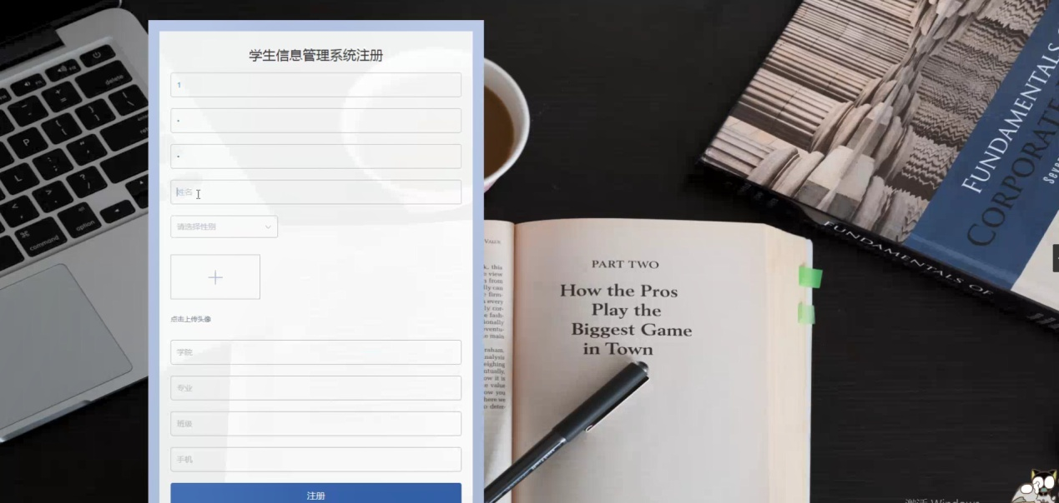

图5-2系统注册页面

## 5.2管理员模块实现

管理员进入主页面，主要功能包括对系统首页、个人中心、学生管理、教师管理、公告通知管理、课程类型管理、课程信息管理、选课信息管理、课程成绩管理、毕业信息管理、学生考勤管理、综合素质管理等进行操作。管理员主页面如图5-3所示：

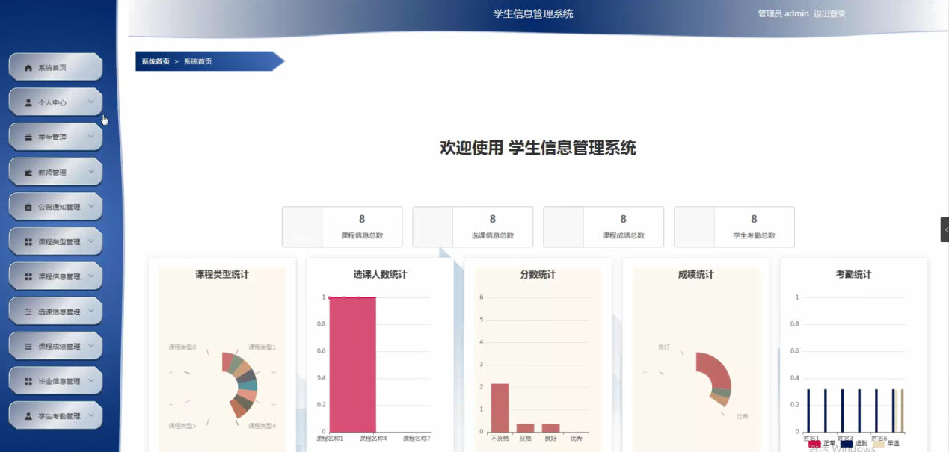

图5-3 管理员主界面

管理员点击学生管理。在学生页面输入学号、姓名、学院和专业进行查询、新增或删除学生列表，并根据需要对学生详情信息进行详情、修改或删除操作；如图5-4所示：

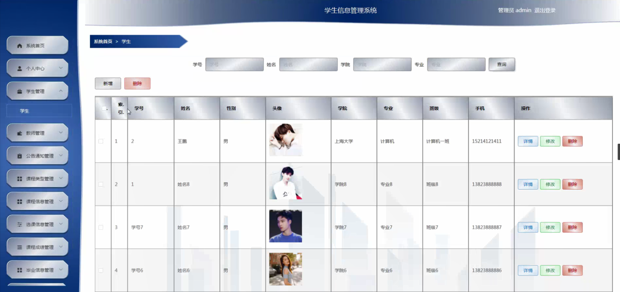

图5-4学生管理界面

管理员点击教师管理。在教师页面输入工号、教师姓名、选择性别和是否通过进行查询、新增或删除学生列表，并根据需要对学生详情信息进行详情、修改或删除操作；如图5-5所示：

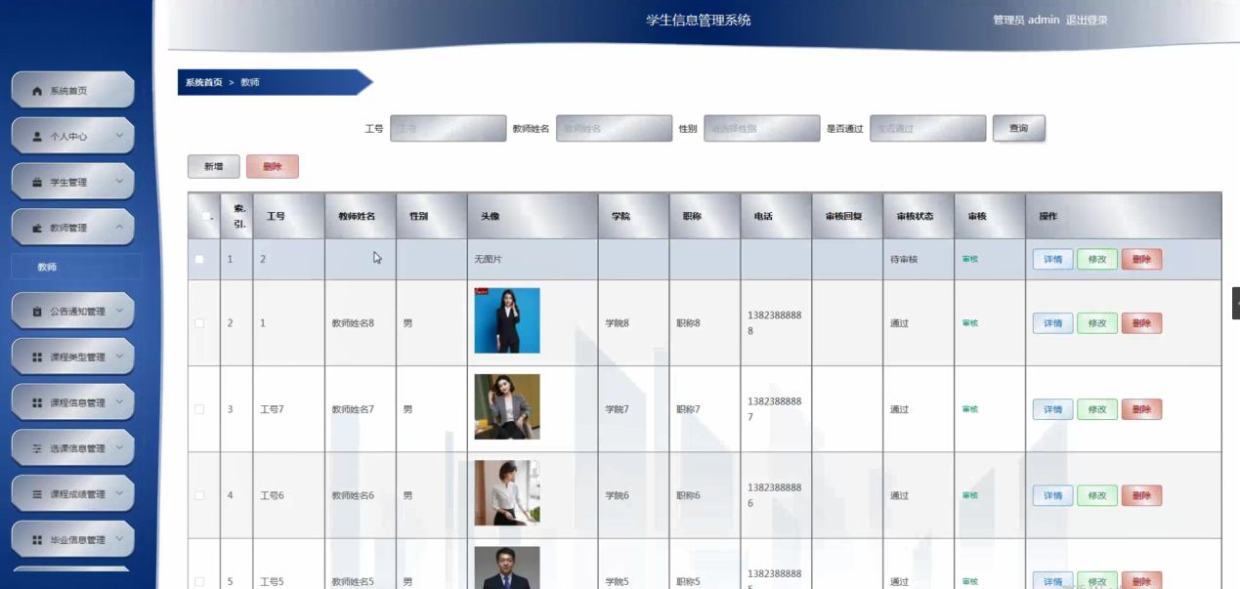

图5-5教师管理界面

管理员点击公告通知管理。在公告通知页面输入标题和类型进行查询、新增或删除公告通知列表，并根据需要对公告通知详情信息进行详情、修改或删除操作；如图5-6所示：

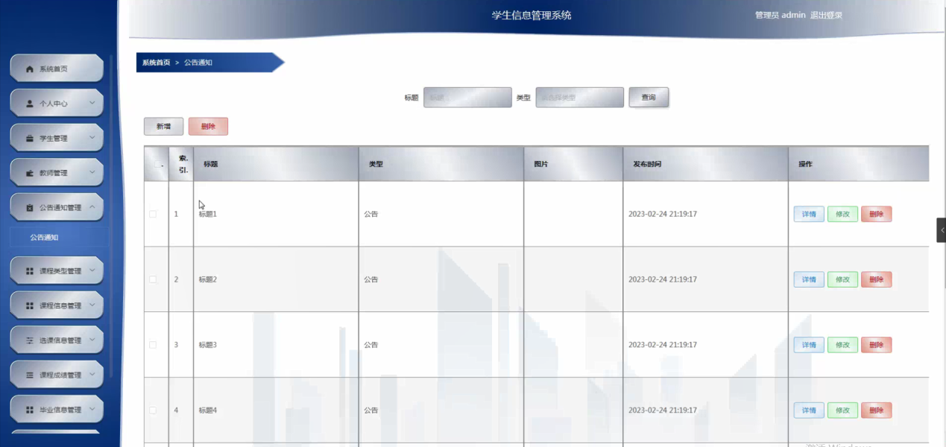

图5-6公告通知管理界面

管理员点击课程成绩管理。在课程成绩页面输入课程名称、姓名和成绩进行查询、导出、打印或删除课程成绩列表，并根据需要对课程成绩详情信息进行详情、修改或删除操作；如图5-7所示：

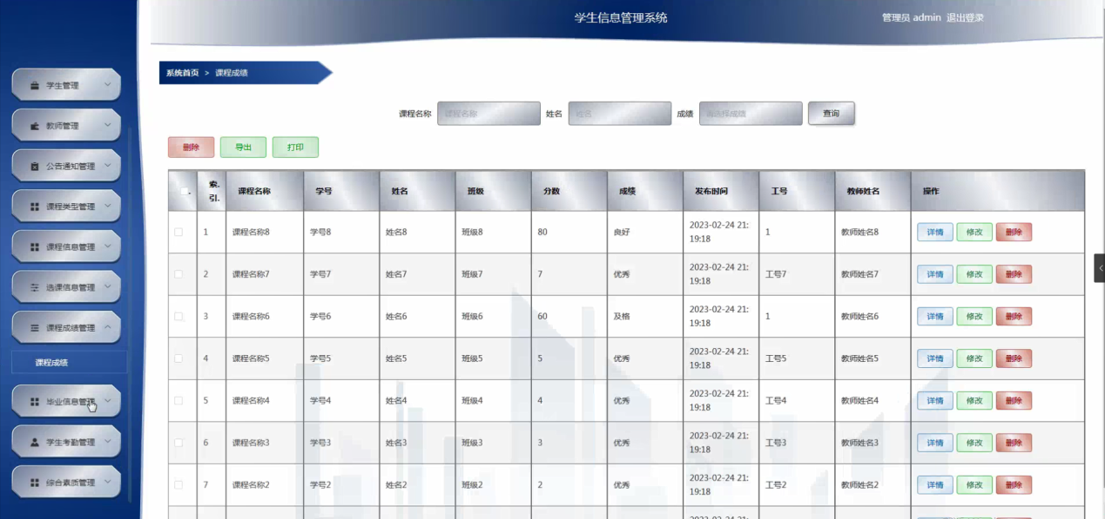

图5-7课程成绩管理界面

管理员点击学生考勤管理。在学生考勤页面输入名称、姓名和选择考勤状况进行查询、新增或删除学生考勤列表，并根据需要对学生考勤详情信息进行详情、修改或删除操作；如图5-8所示：

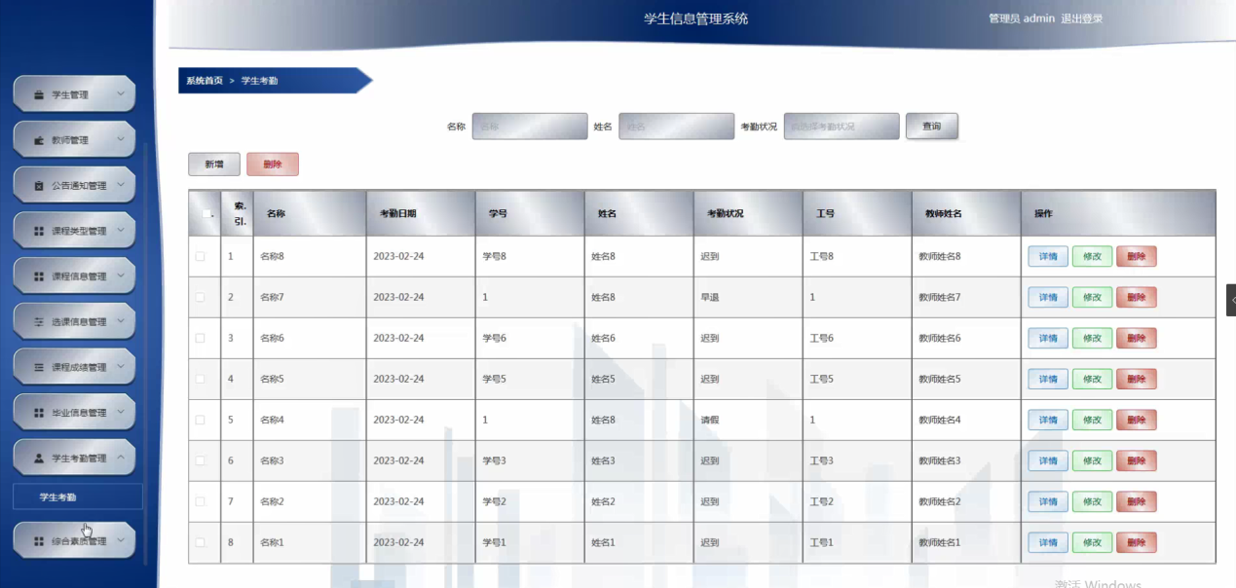

图5-8学生考勤管理界面

## 5.3学生管理实现

学生进入系统可以对系统首页、个人中心、公告通知管理、课程信息管理、选课信息管理、课程成绩管理、毕业信息管理、学生考勤管理、综合素质管理、考试管理等功能进行操作。学生主页面如图5-9所示：

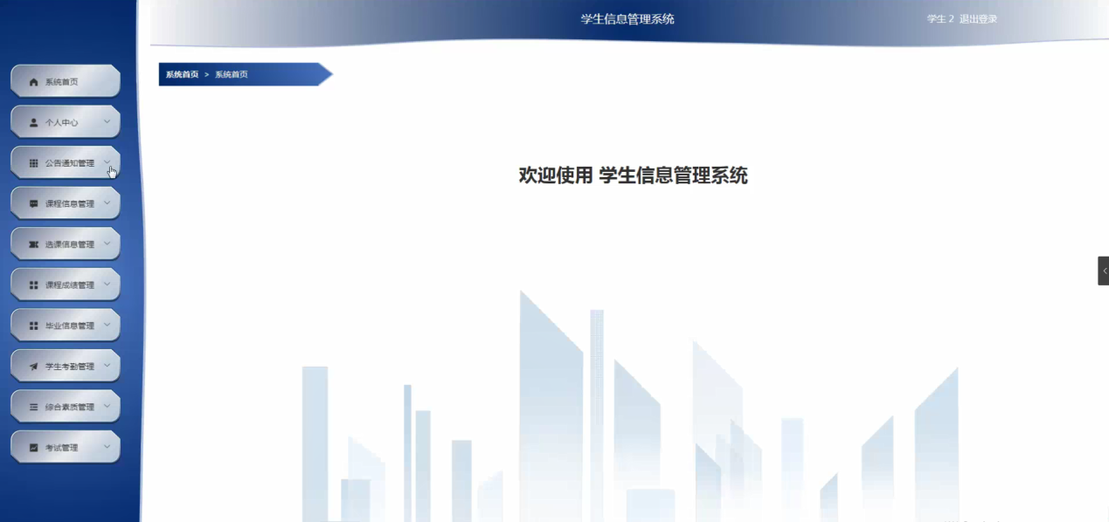

图5-9 学生主界面

学生点击毕业信息管理。在毕业信息页面输入就业企业、就业地点、学号和姓名进行查询、新增或删除毕业信息列表，并根据需要对毕业详情信息进行详情、修改或删除操作；如图5-10所示：

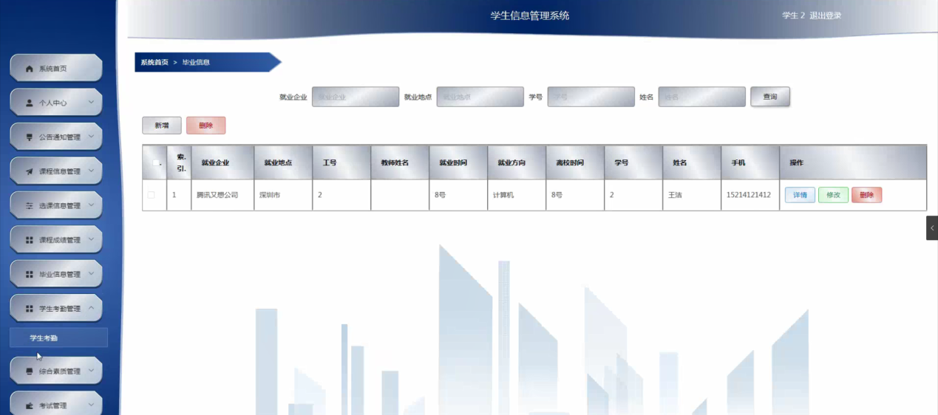

图5-10毕业信息管理界面

## 5.4教师管理实现

教师进入系统可以对系统首页、个人中心、公告通知管理、课程信息管理、选课信息管理、课程成绩管理、毕业信息管理、学生考勤管理、综合素质管理、试卷管理、试题管理等功能进行操作。教师主页面如图5-11所示：

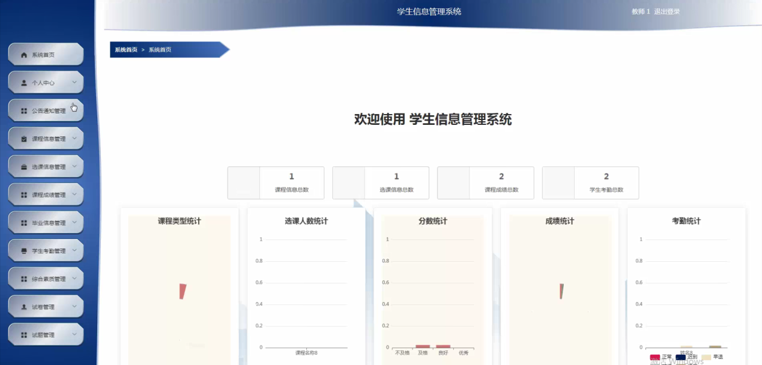

图5-11 教师主界面

教师点击课程信息管理。在课程信息页面输入课程名称、任课教师和选择课程类型进行查询、新增或删除课程信息列表，并根据需要对课程详情信息进行详情、修改或删除操作；如图5-12所示：

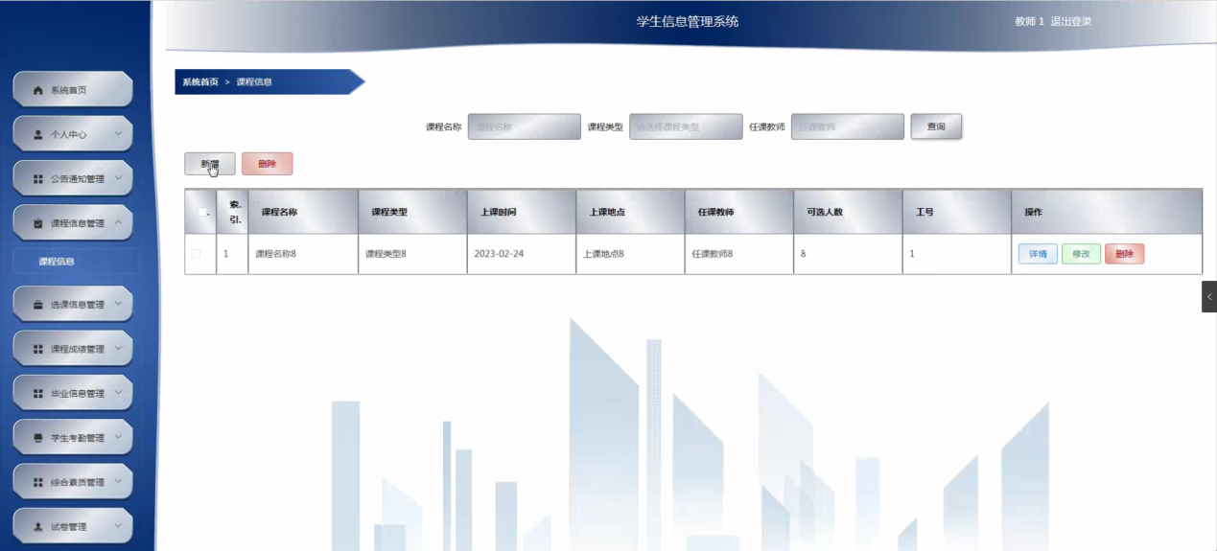

图5-12课程信息管理界面

教师点击学生考勤管理。在学生考勤页面输入名称、姓名和选择考勤状况进行查询、新增或删除学生考勤列表，并根据需要对学生考勤详情信息进行详情、修改或删除操作；如图5-13所示：

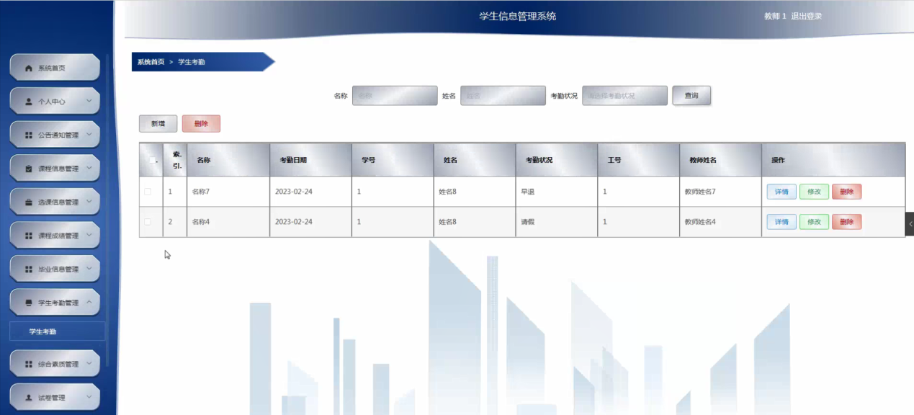

图5-13学生考勤管理界面

教师点击综合素质管理。在综合素质页面输入姓名和班级进行查询、新增或删除综合素质列表，并根据需要对综合素质详情信息进行详情、修改或删除操作；如图5-14所示：

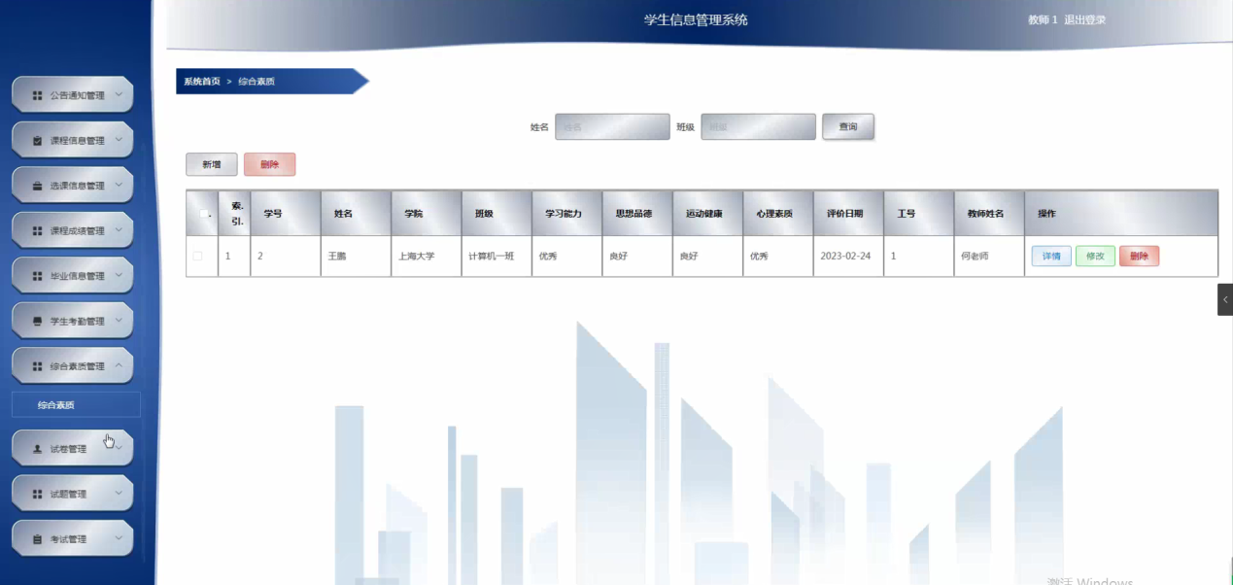

图5-14综合素质管理界面

教师点击试卷管理。在试卷页面输入试卷名称进行查询、新增或删除试卷列表，并根据需要对试卷详情信息进行详情、修改或删除操作；如图5-15所示：

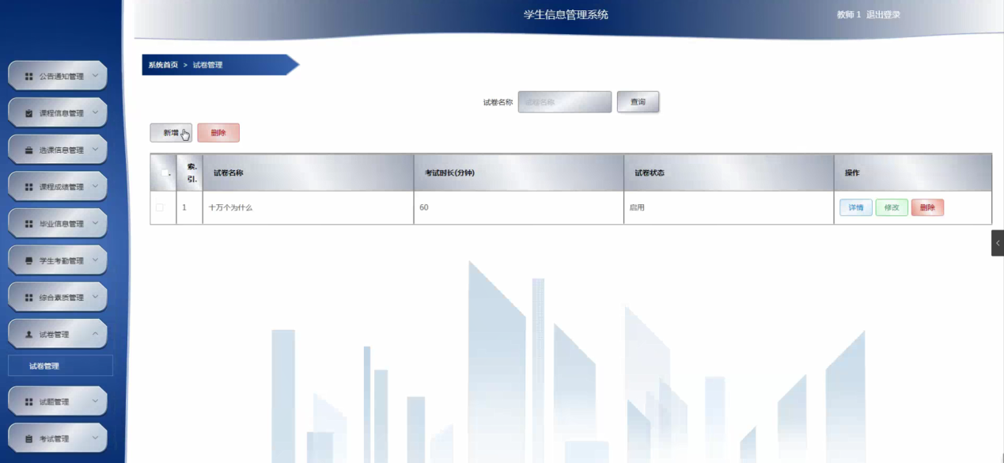

图5-15试卷管理界面

# 第六章 系统测试

## 6.1 系统测试运行环境

一、个人电脑安装运行的Windows 10操作系统，二、Eclipse操作台，三、Mysql数据库。

该系统的开发环境分为两大类：一是硬件平台，二是软件平台。

在软件开发和运行中，硬件平台是必不可少的。由于是小型的 MIS，所以对电脑的硬件要求不高，而且比较经济，只需要配置 PII （或以上）、64 M （或以上）内存、10 G硬盘以上的普通微机就可以了。

软件平台是一个软件环境，它的开发与运行。该系统采用 Windows 10中文专业版和VisualStudio2008两种稳定的开发语言，微软公司生产的 Mysql数据库，两者都兼容，软件性能稳定。

VisualStudio2008拥有一个快速开发的可视化开发环境，并且为用户提供了一个方便的数据库存取渠道。

数据库中使用Mysql，可以很好地满足用户的需要，支持各种数据，易于维护，成本低廉，而且易于更新。

## 6.2 系统测试

对一种产品进行检测，一种是对其性能的了解，另一种是对其进行性能检测，即对其进行性能检测，称之为“黑盒测试”。此方法被称作“白盒测试”。

软件测试的基础指导原则：一、所有的试验均应符合使用者的要求。二、在测试开始前，应制定测试方案。三、首先是“小规模”的试验，然后是“大规模”的，这是一种新的尝试。四、无法进行耗尽试验。五、应该通过一个独立的第三方执行试验以实现试验的结果。

在产品层次，系统的测试系统包括：系统层、子系统层、功能层、模块层。不同的测试对象在不同的测试阶段表现出不同的特点，以基本测验为主，组合测验次之。

为保证该系统的稳定运行，本系统进行了如下测试：一、菜单单项测试：通过添加、删除、修改等操作来保证菜单项的各项性能。二、数据追踪：数据采集完成后，将进行数据采集。例如：在学生信息的处理上，我先设定了一个测验项目，再用一个加分模组对这个数据进行分析，同时观察两个模组之间的冲突，以确定它们之间的冲突程度，再用评分查询模块来验证这个功能是否正确，而其它的模块也是如此。三、综合测试：在以上测试的基础上，测试了该系统的各项性能。在学生信息管理系统中，各个模块的功能都是通过黑盒测试来完成的。但是，存在着某些功能不能满足的问题。

## 6.3 测试运行记录

下表6-1中描述了学生信息管理系统的功能测试流程和测试结果。

表6-1系统的综合测评结果

|  |  |  |  |
| --- | --- | --- | --- |
| 测试用例ID | 功能名 | 测试过程 | 实际结果 |
| 1 | 用户登录 | 管理员输入账号即用户名：admin  输入登录密码：admin  用户输入账号、登录密码和验证码 | 成功登陆系统，顺利进入本系统的主界面，页面显示不同选项。 |
| 2 | 查看用户密码 | 直接点击个人中心链接 | 系统自动跳转到用户信息界面，并正确显示其每项具体资料。 |
| 3 | 学生信息修改自己的基本信息 | 点击信息维护链接  输入要更换的手机号码 | 页面显示个人信息维护成功，并跳转回系统个人中心个人信息页面，显示新的手机号码。 |
| 4 | 修改初始密码 | 点击个人中心更换新密码链接，输入新密码 | 跳出对话框，显示密码更新成功 |
| 在个人中心点击更换新密码链接，输入值为空。 | 修改失败，对话框消失。提示系统信息：密码不能为空 |
| 5 | 查询课程信息 | 在个人中心界面 | 查询成功，显示课程信息 |
| 6 | 管理员编辑学生信息 | 点击学生信息，可以修改个人信息 | 修改成功，刷新页面，显示修改后的信息 |
| 7 | 管理员设置系统权限 | 点击系统设置，对不同的接口进行用户的权限的开放 | 权限修改中，刷新页面，修改成功。 |

通过对该系统的测试，从中可以看出，该学生信息管理系统的运行效果与项目最初始的要求基本一致，可以达到用户的要求，而且界面清晰、直观、便于操作。 测试完成。

## 6.4系统运行与维护

一、系统运行：系统初始数据的录入：系统采用鼠标、键盘等多种方式进行数据录入。

二、系统进入方式：将系统所处的文件夹复制到硬盘，并在该系统中运行该系统的程序。第二个步骤是在登录界面输入正确的使用者名称和口令，然后以管理员和管理员的身份登录。

系统的使用方法：该系统使用起来比较简单，使用 Windows软件基本上就可以完成，使用时只需要按一下鼠标左键就可以完成所需要的功能。

四、系统的维护：系统是一个比较复杂的人机系统，它受到外界和内部的影响，并且会不断地进行修正和改进，使其工作效率和质量得到改善。

维护程序分为四个方面，一是程序维护：程序的一部分或所有程序的修改。二、数据文件的储存：数据文件可以根据使用者的需要进行任意更改。三、代码的维护：由于系统的不断发展和改变，现有的代码无法满足新的需求，需要对代码进行更新和维护。四、硬件维护：维护本系统的全部设备.

本系统的维护工作将由校方指定专人进行，若发生无法处理的问题，将由校方自行承担。

结 论

在本课题的设计中，运用到Java语言，mysql数据库知识，本文介绍了以 vue为基础框架的学生信息管理系统的开发过程。同时，我们也在学习 Eclipse和 Mysql的用法。同时，我对整个软件的开发过程有了更全面的理解，其中也包括了整个操作过程。我对于系统的前后端如何协调进行了深层次的了解。同时，通过使用不同的编程语言，也加深了我对不同的知识和学习方法的了解。

从论文选题到具体每一步功能的实施，我都遇到了一个又一个的难点问题。因为我只是接触到编程的一点点皮毛知识，没有深入了解过，更没有能力去发展一个大型的系统。刚开始的时候，我对此一无所知。我在意识到自己现有的能力和基础之后，我通过书籍和网络查找相关的信息来补充自己的不足，去学习更多的知识。在有了一个比较完善的理论架构后，我就有了一个比较明确的目标，然后我开始寻找和学生信息管理系统相关的话题，找出一些基础的架构，并着手进行编写代码。在实际的编程过程中，我花了大量的时间来处理各种不同的逻辑问题。在编写该程序的过程中，我也遇到了很多以前从未遇到的BUG。我用了百度，请教老师，和同学商量等方法，也在网上请教了专业人士，让自己可以更好的明白自身问题并解决问题。

在软件系统的开发过程中，其中需求分析、模块设计、代码开发，都是非常关键的。为确保系统可以正常运行，我必须严格实施必要的软件开发过程，以达到节省开发成本的目的。如果漏下某个步骤，那么有可能在以后的运行中，将会造成巨大损失。通过这些方式，我可以更好地理解理论与实践之间的联系，也可以将教材中的理论运用到实践中去，从而加深对书籍的理解。虽然我花了很多的时间和精力，但我还是学到了很多，而且我在编程和认知方面也有了很大的提高。在未来的工作与生活中，我将以终身学习为宗旨，不断学习最新的编程技术，不断提高自身的专业能力，不断追求自身的价值。

参考文献

1. 曾伟梁,李佳宁.基于Java Web MVC框架的学生信息管理系统设计[J].南昌师范学院学报,2020,41(06):37-40.
2. 李杰,陈惠敏.基于SSM的在线学习平台设计与实现[J].电脑编程技巧与维护,2019.
3. 马赫,冯思度,张红伟.学生信息管理系统的设计与实现[J].电脑知识与技术,2019,15(06):61-62.DOI:10.14004/j.cnki.ckt.2019.0618.
4. 李天庆. 基于SSM框架的电子商城项目的设计与实现[D].山东大学,2019.
5. 高波,王丽飒.大型建筑企业集中采购大宗物资物流模式研究[J].物流科技,2018,41(11):19-21+25.
6. 张康,王春艳.基于SSM框架的旅游信息网站的设计与实现[J].电脑知识与技术,2018,14(19):102-103.
7. 陈峰. 基于SSM框架的B2C网上商城系统的设计与实现[D].湖南大学,2018.
8. 倪玲玲. 高职院校学生信息管理系统的设计与实现[D].湖北工业大学,2019.
9. 季晓红. 果蔬物流企业配送成本优化及系统构建研究[D].华北电力大学,2018.
10. 江志华.学生信息管理系统的设计与实现[J].信息与电脑(理论版),2020,32(10):79-81.
11. 刘静言. 图书交易网站的设计与实现[D].吉林大学,2019.
12. 刘文娟. 文华学院学生信息管理系统的研究与分析[D].云南大学,2019.
13. 杜倩倩. 基于SSM框架的物流配送管理系统设计与实现[D].东北大学,2018.
14. 王艳清,陈红.基于SSM框架的智能web系统研发设计[J].计算机工程与设计,2020,33(12):4751-4757.
15. Akpasam Joseph Ekanem and Simeon Ozuomba and Afolayan J. Jimoh. Development of Students Result Management System: A case study of University of Uyo[J]. Mathematical and Software Engineering, 2020, 3(1) : 26-42.
16. Mu Qing Zhan and Rong Hua Lu. Design and Implementation of College Students’ Grade Management System Based on B/S Mode[J]. Applied Mechanics and Materials, 2019, 3634(687-691) : 2901-2904.
17. Akinmosin James. Automated Students Result Management System Using Oracle’s Database, Forms and Reports[J]. Journal of Information Engineering and Applications, 2020,

致 谢

时间匆匆，四年时间马上就要过去，美好的大学生活即将结束。在这里，我首先要感谢我的父母，是他们将我抚养成人，培育成才，正是他们20多年的默默付出，我在他们的庇护之下，我才可以茁壮成长。其次，我要感谢我从小到大的各位老师，不论在课堂里，还是课堂外。他们都知无不言，言无不尽。不仅教会我知识，更教会我做人做事的到底，让我成为一名合格的社会人。最后，我要感谢我的同学们，学海无涯，学业道路上正是有了你们的陪伴，学习才变的如此丰富多彩，生活才变的如此有滋有味。学业上我们一起进步，生活上我们互相帮助，感谢你们学业上的一路陪伴。

在我做毕业设计这段时间里，我要感谢我的指导老师，从毕业设计开始选题到写论文期间，指导老师根据我的基础为我选定了这个课题，在这个程序的开发过程中，我遇到了很多困难，正是指导老师不断鼓励和指导下，我得以顺利完成这个课题的工作。这段时间，我的编程能力有了指导老师的指导，有了一个很大的提升。这为我以后的工作，打下了一个坚实的基础。指导老师的学习精神，也深深的影响到我，我要向指导老师学习，做一个终生学习，不断进步的人。

在我开发本套系统的过程中，得到了我的很多老师，同学，朋友，以及网上的很多热心网友的帮助。正是因为有了他们的热心帮助，我的项目才得以顺利进行。希望他们在未来的日子里，万事如意，前程似锦。衷心的感谢这一路帮助过我的每个人，谢谢大家！